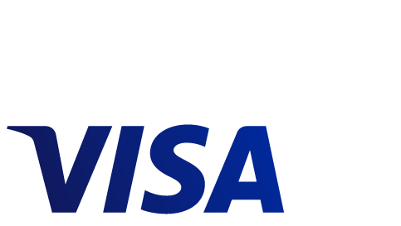
Contacto de Prensa
Marcos García
marcos@fjcommunications.com
@Visa_es
visaeurope.es

Visa europe │nOTA DE PRENSA

Utiliza tu tarjeta Visa en el extranjero y saldrás ganando

- Visa Europe actualiza su aplicación de viajes Visa Travel Tools, incorporando guías de aceptación de tarjeta en los sectores más relevantes para los viajeros en el extranjero y notificaciones push
- Los titulares españoles de tarjetas Visa tendrán la oportunidad de ganar 250€ semanales por cualquier compra o disposición de efectivo con su tarjeta en el extranjero

Madrid, 25 de mayo de 2016 - Visa Europe ha anunciado hoy el lanzamiento de la versión actualizada de su aplicación Visa Travel Tools, el compañero de viaje móvil. Está aplicación proporciona a los viajeros un acceso rápido y fácil a herramientas e información como un localizador de cajeros, previsión del tiempo en destino o ayuda en caso de pérdida o robo y consejos sobre gastos vacacionales.

Los titulares españoles de tarjetas Visa que descarguen esta aplicación, hasta el próximo 11 de Septiembre, podrán ganar 250€ por semana cada vez que utilicen su tarjeta Visa en el extranjero, si registran su participación en el concurso. Para participar, los usuarios tienen que descargar la aplicación gratuita Visa Travel Tools desde la App Store de Apple o de Google Play Store y registrar su tarjeta Visa, nombre y correo electrónico. Una vez hecho esto, cualquier compra en comercio o cualquier retirada de efectivo en los cajeros automáticos de cualquier país extranjero, hará que el titular de la tarjeta participe automáticamente en el concurso que premiará semanalmente a un titular desde el 23 de mayo hasta el 11 de septiembre de 2016.

La aplicación renovada incluirá nuevas funcionalidades justo cuando estamos en visperas de las vacaciones de verano. Entre otras cosas, se ofrecen nuevas guías de países que permitirán a los turistas comprobar fácilmente el nivel de aceptación de la tarjeta en su destino antes de emprender su viaje. A través de un panel de control, los titulares de las tarjetas podrán comprobar lo fácil que es utilizar sus tarjetas Visa en lugares como hoteles, restaurantes y tiendas, así como en la red de transporte público del país que estén visitando. Así, si por ejemplo, para los viajeros que se preguntan si los taxis en Vietnam o los restaurantes en Turquía aceptan tarjetas Visa, la aplicación Visa Travel Tools es el lugar adecuado para comprobarlo. Además, en el transcurso de los próximos meses quienes utilicen la aplicación también tendrán acceso a ofertas y descuentos en todo el mundo que se proporcionarán a través de los servicios de geolocalización de la aplicación.

Tristán Kirchner, Director Ejecutivo de Gestión de Productos de Visa Europe, declaró: "Visa Travel Tools puede ser el compañero perfecto para estas vacaciones. Ayuda a los viajeros a pagar en un país extranjero, a la vez que proporciona información esencial de manera sencilla. La posibilidad de comprobar el nivel de aceptación de la tarjeta en el destino antes de emprender el viaje a través de las nuevas guías de países, reducirá la necesidad de realizar cambios de moneda con tasas desfavorables.

Utilizar una tarjeta Visa es la manera más inteligente de asegurar que el gasto durante las vacaciones es una cosa menos de la que preocuparse. Las tarjetas Visa se aceptan en millones de establecimientos y cajeros automáticos en todo el mundo, por lo que es tan cómodo y seguro utilizarlas en el extranjeto como lo haría en su país".
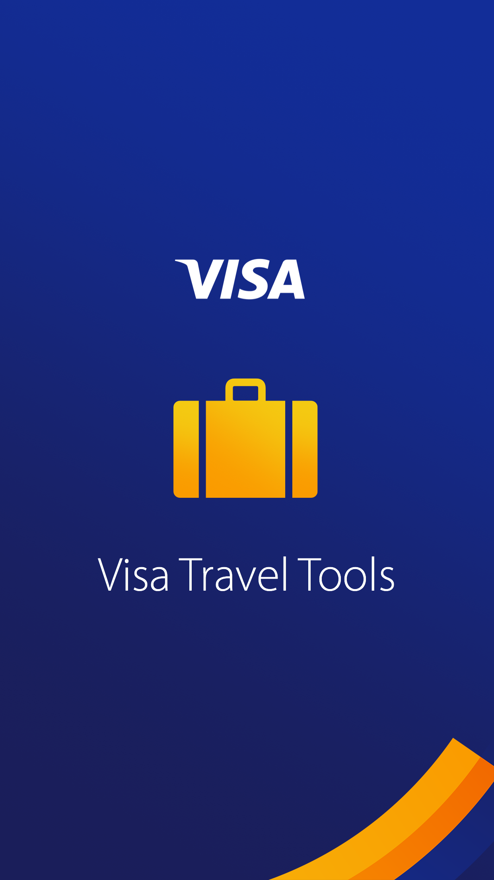
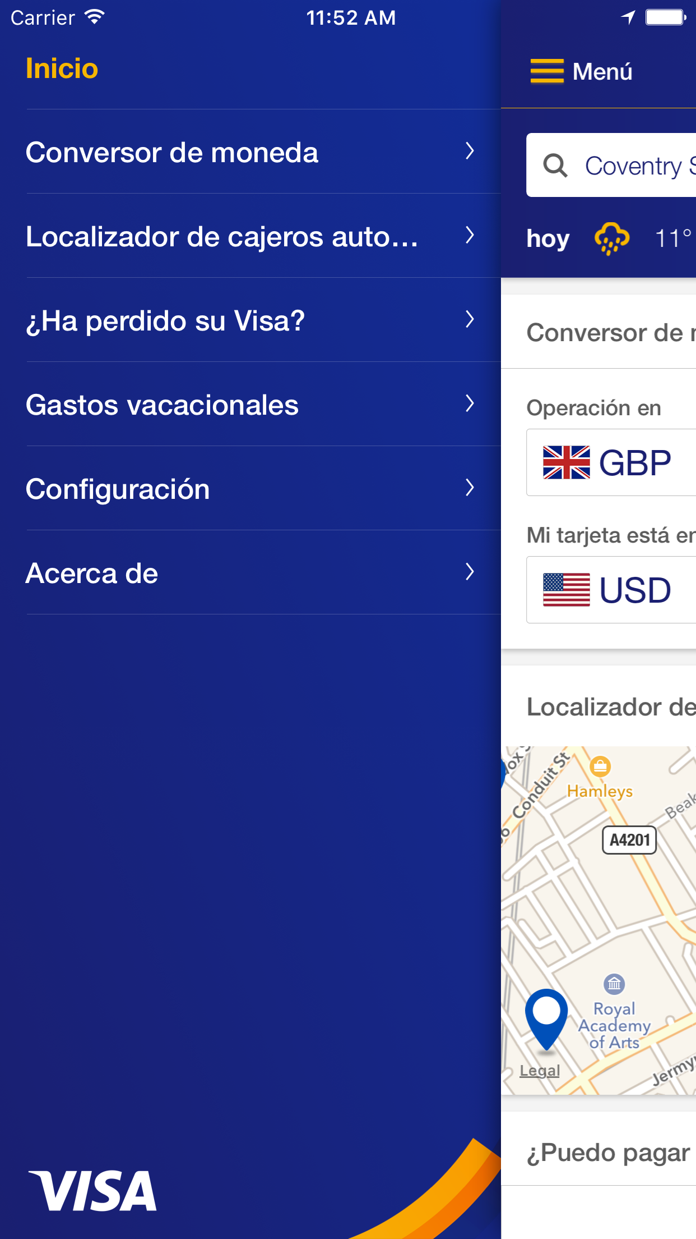

Sobre Visa Europe
Visa Europe es una compañía de tecnología de pago que operan las entidades financieras y otros proveedores de servicios de pago de 37 países de toda Europa que son propietarios del mismo. Es el sistema de pagos líder en Europa, habiendo aumentado su cuota de mercado sobre MasterCard en Europa desde el 55,5% en 2011 a 56,9% en 2013.
Visa está en el corazón del ecosistema de los pagos, proporcionando los servicios y la infraestructura que permiten a millones de consumidores, empresas y gobiernos europeos realizar pagos electrónicos. Sus miembros son responsables de emitir tarjetas, adquirir comercios y determinar las comisiones para titulares y comercios. Visa Europe también es el mayor procesador en Europa, responsable de procesar más de 16.000 millones de transacciones cada año, a un ritmo de 1.622 transacciones por segundo en periodos de más actividad.
En Europa hay más de 500 millones de tarjetas Visa y uno de cada 6 euros gastados se paga con una tarjeta Visa. El gasto total con tarjetas Visa supera los 2 billones de euros al año, de los que 1,5 billones de euros se gastan en comercios.
En 2004, Visa Europe se creó en el Reino Unido como compañía independiente de Visa Inc. y opera en Europa con una licencia exclusiva, irrevocable y a perpetuidad. Ambas compañías trabajan en colaboración para hacer posibles los pagos con Visa en más de 200 países.
Más información en www.visaeurope.es y @Visa_es

